STEMkey-Modul  IO4  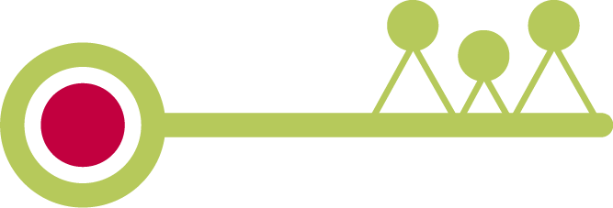 | Anatomie und Physiologie des Menschen mit Smartphones  Autoren: Andrej Šorgo & Vida Lang

Dieses Hochschulmodul-Dokument basiert auf der Arbeit im Rahmen des Projekts "Teaching standard STEM topics with a key competence approach (STEMkey)". Koordination: Prof. Dr. Katja Maaß, Internationales Zentrum für MINT-Bildung (ICSE) an der Pädagogischen Hochschule Freiburg, Deutschland. Partner: Karls-Universität, Universität Konstantin der Philosoph, Universität Haceteppe, Institut für Pädagogik der Universität Lissabon, Norwegische Universität für Wissenschaft und Technologie, Universität Innsbruck, Universität Maribor, Universität Nikosia, Naturwissenschaftliche Fakultät der Universität Zagreb, Universität Utrecht, Universität Vilnius.

Das Projekt STEMkey wurde durch das Programm Erasmus+ der Europäischen Union unter der Finanzhilfevereinbarung Nr. 2O2O-I-DEO1-KA203.005671 kofinanziert. Weder die Europäische Union/Europäische Kommission noch der Deutsche Akademische Austauschdienst DAAD sind für den Inhalt verantwortlich oder haften für Verluste oder Schäden, die aus der Nutzung dieser Ressourcen entstehen.
© STEMkey Projekt (grant no. 2O2O-I-DEO1-KA203.005671) 2020-2023, federführend für STEMkey Modul IO4: Anatomie und Physiologie des Menschen mit Smartphones der Universität Maribor, Fakultät für Naturwissenschaften und Mathematik. CC-NC-SA 4.0 Lizenz erteilt. | 

INHALT
Zusammenfassung 2
Einführung in das Thema 3
Schlüsselkompetenz Ansatz 6
Lernziele 9
Modulplan 10

Zusammenfassung
Anatomie und Physiologie des Menschen mit Smartphones
Andrej Šorgo & Vida Lang
Universität von Maribor, Fakultät für Naturwissenschaften und Mathematik, Slowenien
Koroška cesta 160, 2000 Maribor, Slowenien
E-Mail:andrej.sorgo@um.si ; vida.lang1@um.si
Einleitung: Anatomie und Physiologie des Menschen sind Teil fast aller umfassenden Lehrpläne für Grund- und Sekundarschulen in der Welt. Das Lehren und Lernen über diese Themen wird jedoch als schwierig angesehen. Die Mehrheit der Schüler:innen verfügt über Smartphones und Tablets, die in der Vergangenheit die Leistung von Supercomputern hatten. Daher wäre es unklug, sie nicht als Geräte in der Schule einzusetzen und den Schüler:innen beizubringen, wie man sie im Rahmen des lebenslangen Lernens auch außerhalb der Schule nutzen kann.
Zielsetzungen:
- Entwicklung von Modellaktivitäten, die im Klassenzimmer oder außerhalb des Klassenzimmers mit dem Einsatz von Smartphones durchgeführt werden können.
- Entwicklung von Modellaktivitäten, die auf Beobachtung, Zählen und Messen basieren, unter Verwendung von Tablets oder Smartphones.
Methoden: Praktische Arbeiten wurden mit Studierenden - angehenden Biologielehrkräften - als Teil des regulären Lehrplans in Biologiedidaktik getestet.
Ergebnisse: Zusätzlich zur Einführung (Kenne dein Smartphone) wurden drei Aktivitäten getestet, die auf Beobachtung (Smartscope), Zählung (Smart hearth) und Messung (Gerinnung von Proteinen) basieren, und es wurden Protokolle erstellt.
Schlussfolgerungen: Es wurde gezeigt, dass die Einführung solcher Aktivitäten in den Kursen für angehende MINT-Lehrkräfte nicht nur das Wissen erhöht, sondern auch die Kreativität, das kritische Denken und die Problemlösungsstrategien bereichert.

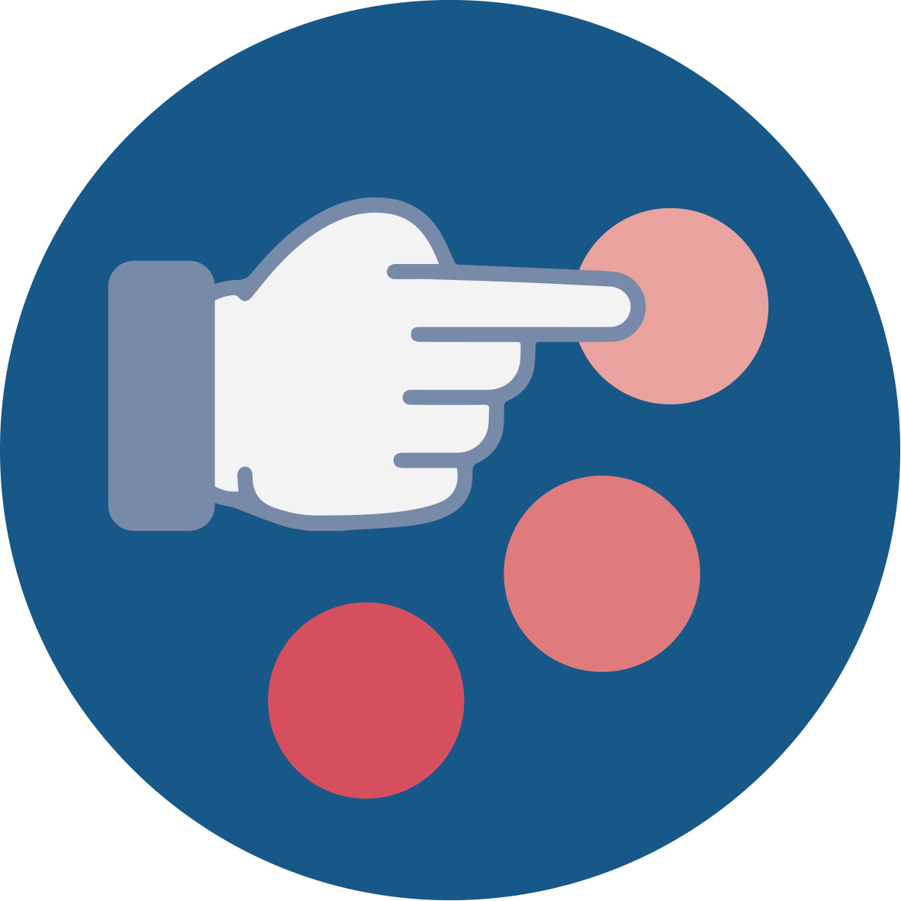 | Einführung in das Thema
In der Biologie gibt es eine Reihe von Wissen (Themen), die als traditionell angesehen werden können. Eines dieser Themen, das in wahrscheinlich allen Schulen in Europa unterrichtet wird, ist die Anatomie und Physiologie des Menschen (im Folgenden APM), angereichert mit Gesundheits- und Umwelterziehung, was die Aufnahme dieser Themen in die Erstausbildung von Lehrkräften erforderlich macht.

Auf Schulebene ist der Inhalt der APM, insbesondere der anatomische Teil, kanonisiert und unterliegt im Laufe der Zeit keinen größeren Veränderungen. Die Unterschiede zwischen der Primar- und der Sekundarstufe liegen vor allem im Umfang, der für jede Altersstufe und jeden Schultyp vorgesehen ist, sowie in den auswendig zu lernenden Fakten. Šiling & Šorgo (2017) haben gezeigt, dass das, was Schüler:innen im Biologieunterricht lernen, fragmentiert und nicht mit den biologischen Hierarchieebenen verbunden ist. Entsprechend der Feststellung, dass Schüler:innen aktive Methoden bevorzugen, sollten Lehrkräfte solche Methoden in ihren Unterricht einführen, um ihn anspruchsvoller zu gestalten (Tranter, 2004). In der Biologie werden aktive Methoden in der Regel mit Labor- und Feldarbeit in Verbindung gebracht, obwohl letztere für den APM -Unterricht nicht geeignet sind. Im Hinblick auf die Entwicklung von Schlüsselkompetenzen wurde bereits erkannt, dass es möglich ist, eine Reihe von Kompetenzen durch computergestützte Laborarbeit zu verbessern (z. B. Šorgo et al., 2008), insbesondere mathematische Kompetenzen, Kompetenzen in den Bereichen Naturwissenschaften, Technik und Ingenieurwesen sowie digitale Kompetenzen, und auch um andere Kompetenzen zu verbessern (Šorgo & Špernjak, 2009).

Seit der Erfindung von intelligenten Taschengeräten mit der Leistung von Supercomputern aus der Vergangenheit können wir beobachten, dass junge Menschen ihr Leben um diese Geräte herum organisieren (Boyd, 2014). Daher wäre es unklug, vertraute Technologien nicht im Biologieunterricht einzusetzen. Während Smartphones regelmäßig (sofern sie nicht verboten sind) für Berechnungen, Kommunikation und im Hinblick auf die Informationskompetenz verwendet werden, werden sie im Biologielabor selten oder nie als Datenerfassungssystem für die Erfassung von Umweltdaten als Werkzeug für Beobachtung, Zählung und Messung als Schlüsselprinzipien schulischer praktischer Aktivitäten eingesetzt.

Die Grundidee des Moduls IO4 ist die Einführung von Smartphones in den APM -Unterricht durch die Erstellung neuer und die Anpassung bestehender Biologielaborübungen für Smartphones und Tablets, unter Verwendung der internen Sensoren der Geräte (z. B. Lichtsensor, Schwerkraftsensor, Kamera usw.). In diesem Modul APM wird im Rahmen des Biologie-Lehrplans der Sekundarstufe (Naturwissenschaften) gearbeitet. Die Entwicklung neuer und die Umwandlung traditioneller Laborarbeit in Smartphones kann als Neuheit im Biologieunterricht betrachtet werden, mit der Möglichkeit, sie auf eine Gruppe ähnlicher praktischer Aktivitäten zu übertragen.

Das Modul ist in vier Abschnitte unterteilt, die den Grundprinzipien der praktischen Arbeit folgen. Die geplanten Labore sind geschlechtsneutral und können das Interesse an MINT/ICT unabhängig vom Geschlecht wecken. Durch den Einsatz integrierter Anwendungen können sie auch für verschiedene Gruppen von Schüler:innen zugänglich gemacht werden.

Aktivität 1: Kenne dein Smartphone
Die Schüler:innen werden gebeten, die Möglichkeiten ihrer eigenen (oder von der Lehrkraft bereitgestellten) intelligenten Geräte und die darin enthaltenen Sensoren zu erkunden. Am Ende der Aktivität liefern ihre Aufgaben, die Kreativität, kritisches Denken und forschungsbasierte Strategien beinhalten, Ideen für den möglichen Einsatz von Smartphones im APM -Klassenzimmer.

Aktivität 2: Konstruiere dein eigenes Smartscope
Beobachtung ist ein Schlüsselprozess und eine Schlüsselkompetenz in den Biowissenschaften. Das Wissen, dass Objekte mit dem bloßen Auge sichtbar oder unsichtbar sein können, ermöglicht einen Einblick in die Ebene von Zellen und Geweben. Die Schüler:innen werden ermutigt, ihr eigenes Mikroskop mit einer Kombination aus Smartphone und Heimgeräten zu bauen.

Aktivität 3: Herzfrequenz
Viele Prozesse in einem Körper folgen diskreten Mustern und können Gegenstand einer Frequenzanalyse sein. Das Zählen ist ein Prozess, um Daten zu erhalten, wie z. B. die Anzahl der Zellen in Körperflüssigkeiten, Herzschläge usw. Die Schüler:innen sollten ein Smartphone benutzen, um die Faktoren zu bewerten, die die Herzfrequenz beeinflussen.

Aktivität 4: Gerinnung von Proteinen
Direkte oder indirekte Messungen sind grundlegende Methoden, um Daten über kontinuierliche Variablen wie Gewicht, Länge usw. zu erhalten. Der Lichtsensor in einem Smartphone wird verwendet, um ein dynamisches Kolorimeter zu emulieren.

In allen Modulen geht es um die Verbindung von digitalen Geräten und Alltagserfahrungen (APM). Aufgrund der nahezu universellen Verfügbarkeit intelligenter Geräte haben die Schüler:innen die Möglichkeit, fortgeschrittene und kostengünstige APM -Experimente in nicht-traditionellen Umgebungen, z. B. zu Hause, in ihrer eigenen Privatsphäre durchzuführen. Die nicht-invasive Erforschung des eigenen Körpers im Labor kann daher dazu beitragen, Wissen und Verständnis zu erweitern. Die durch die Datenerfassung mit dem Smartphone erlernten Prinzipien lassen sich leicht auf Messungen in ihrem Lebensumfeld und andere biologische Themen anwenden.

BEDARFSANALYSE
Es ist allgemein bekannt, dass Lehrkräfte am Anfang ihrer Laufbahn nicht unbedingt gut auf einen anspruchsvollen Beruf vorbereitet sind. Da es unmöglich ist, sie auf alle Situationen und Technologien vorzubereiten, denen sie an ihrem Arbeitsplatz begegnen könnten, ist es wichtig, dass sie einige allgemeine Fähigkeiten und Anwendungen der neuesten Technologien erlernen. Das Framework for Technological Pedagogical Knowledge (Mishra & Koehler, 2006) ist ein geeigneter Rahmen. Die Philosophie des Kurses wird nicht nur darin bestehen, den Handbüchern zu folgen, sondern sie anzupassen und zu verbessern.

ZIELGRUPPEN
Die primäre Zielgruppe des Kurses sind zukünftige Biologielehrer:innen (Naturwissenschaften), die APM unterrichten. Da mobile Geräte jedoch häufig als Messinstrumente verwendet werden, ist ihr Einsatz auch in den anderen Biologiethemen (z. B. Pflanzenphysiologie, Ökologie) oder in jedem anderen MINT-Fach vorgesehen.

In Anlehnung an die ursprüngliche Aussage (Boyd, 2014) wäre es unklug, den Schüler:innen im Biologieunterricht keine vertraute Technologie zur Verfügung zu stellen. Es gibt jedoch kaum Belege für den Einsatz intelligenter Geräte in praktischen Biologielabors, so dass die geplante Arbeit zumindest in einigen Bereichen Pionierarbeit leisten wird.

PROBLEMLÖSUNG
Das Lösen von Problemen ist eine der Schlüsselkompetenzen, Fertigkeiten oder Fähigkeiten, die täglich von allen getestet werden. Diese Aktivitäten bieten einen Kontext, um zu zeigen, wie gängige Technologien für Bildungszwecke eingesetzt werden können.

KRITISCHES DENKEN
Kritisches Denken durch den Einsatz von Smartphones kann definiert werden als: "Die Fähigkeit, ICT zu nutzen, um fundierte Urteile und Entscheidungen über erhaltene Informationen und Kommunikation zu treffen, indem man reflektierte Argumente und ausreichende Beweise zur Unterstützung der Behauptungen verwendet" (Van Laar et al., 2017). Die Definition kann jedoch auch auf den gesamten Bildungskontext ausgeweitet werden. Da ein Großteil der Arbeit an Lernende delegiert wird, können Methoden und Prinzipien des kritischen Denkens in diesem Kontext in allen Phasen des Entwicklungs-, Anwendungs- und Bewertungszyklus eingeführt werden.

ERWARTETE AUSWIRKUNGEN
Künftige Biologielehrkräfte werden in der Lage sein, Smartphones als Laborgeräte im APM -Unterricht einzusetzen. Sie werden auch in der Lage sein, diese Fähigkeiten und Kenntnisse auf andere Bereiche der Biologie und Wissenschaft zu übertragen.

ÜBERTRAGBARKEIT
Es gibt zwei mögliche Rollen der Technologie in Laboren. Die erste besteht darin, ein und dasselbe Thema aus den Perspektiven und mit den Methoden verschiedener Disziplinen zu bearbeiten. Der zweite Ansatz besteht darin, dieselbe Technologie zu verwenden und sie in verschiedenen Kontexten zu testen. Im Grunde genommen folgen zum Beispiel die Messung der Schallstärke und ein Sonogramm denselben Verfahren in verschiedenen lebenden und nicht lebenden Umgebungen, wobei Physik und Biologie kombiniert werden. APM ist ein universelles Thema in wahrscheinlich allen Sekundarschulen in Europa, daher sind die Projekthandbücher und Ideen universell. Folglich sind sie für jede Einrichtung geeignet, die Biologie- (Naturwissenschaften) und Grundschullehrer:innen ausbildet.

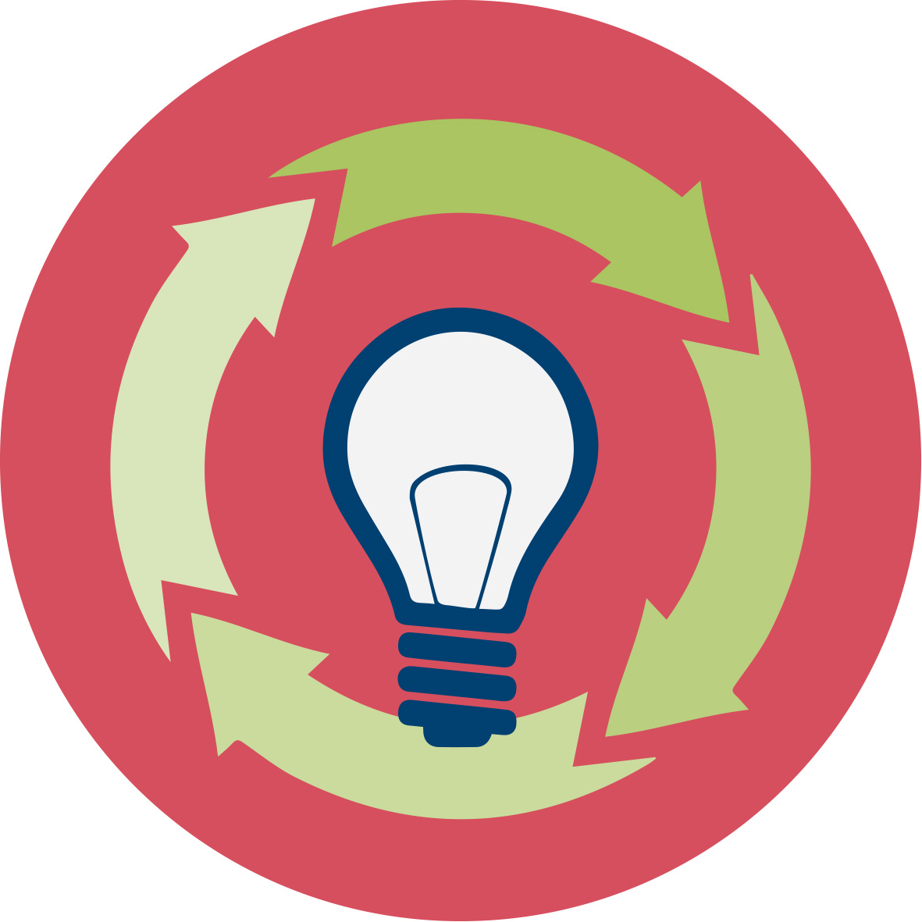 | Schlüsselkompetenz-Ansatz
Um im globalen Kontext innovativ, produktiv und wettbewerbsfähig zu sein, hat die Europäische Union erkannt, dass die Kenntnisse, Fähigkeiten und Fertigkeiten der europäischen Arbeitskräfte ein wichtiger Faktor sind. Aufgrund der zunehmenden Internationalisierung, des raschen Wandels und der ständigen Einführung neuer Technologien wurde erkannt, dass das Ziel der Bildung nicht nur darin bestehen sollte, die Bürgerinnen und Bürger so auszubilden, dass sie ihre spezifischen berufsbezogenen Fähigkeiten auf dem neuesten Stand halten, sondern auch sicherzustellen, dass sie über die allgemeinen Kompetenzen verfügen, die es ihnen ermöglichen, sich an den Wandel anzupassen, was auch zu ihrer Motivation und Arbeitszufriedenheit beitragen und somit die Qualität ihrer Arbeit beeinflussen kann ( Europäische Union, 2007).

Vor diesem Hintergrund haben der Rat und das Europäische Parlament Ende 2006 einen Europäischen Rahmen für Schlüsselkompetenzen für lebenslanges Lernen angenommen. In diesem Rahmen werden zum ersten Mal auf europäischer Ebene die Schlüsselkompetenzen festgelegt, die die Bürger:innen für ihre persönliche Entfaltung, ihre soziale Eingliederung, ihre aktive Bürgerschaft und ihre Beschäftigungsfähigkeit in einer wissensbasierten Gesellschaft benötigen. Die Systeme der allgemeinen und beruflichen Erstausbildung der Mitgliedstaaten sollten die Entwicklung dieser Kompetenzen bei allen jungen Menschen unterstützen, und die Angebote der allgemeinen und beruflichen Erwachsenenbildung sollten allen Erwachsenen echte Möglichkeiten bieten, diese Fähigkeiten und Kompetenzen zu erlernen und zu erhalten. Die Liste wurde 2018 aktualisiert, aber die Grundaussage bleibt dieselbe. Diese ursprünglichen acht vom Europäischen Parlament anerkannten Schlüsselkompetenzen sind: Kommunikation in der Muttersprache; Kommunikation in Fremdsprachen; Mathematische Kompetenz und Grundkompetenzen in Wissenschaft und Technik; Digitale Kompetenz; Lernen, wie man lernt; Soziale Kompetenz und Bürgerkompetenz; Initiative und Unternehmergeist; Kulturbewusstsein und kulturelle Ausdrucksfähigkeit.

Alle aufgeführten Kompetenzen werden als voneinander abhängig und gleich wichtig angesehen. Das bedeutet jedoch nicht, dass jedes Schulfach oder jede Lehrkraft in gleichem Maße zur Entwicklung der einzelnen Kompetenzen beitragen kann. In den naturwissenschaftlichen Fächern können wir die aufgeführten Kompetenzen in drei Gruppen unterteilen (Špernjak, & Šorgo, 2009b). Die erste Gruppe umfasst die Kernkompetenzen: mathematische Kompetenz und Grundkompetenzen in Wissenschaft und Technik sowie digitale Kompetenz, bei deren Entwicklung die naturwissenschaftlichen Fächer eine dominierende Rolle spielen. Die zweite Gruppe umfasst die Kompetenzen, bei denen die naturwissenschaftlichen Fächer mit anderen Fächern gleichgestellt sind. Zu diesen Kompetenzen gehören das Lernen des Lernens, die Initiative und der Unternehmergeist. Die dritte Gruppe umfasst Kompetenzen, bei denen die naturwissenschaftlichen Fächer im Vergleich zu anderen Fächern eine untergeordnete Rolle spielen: Kommunikation in der Muttersprache, Kommunikation in Fremdsprachen, soziale und staatsbürgerliche Kompetenzen sowie Kulturbewusstsein und kulturelle Ausdrucksfähigkeit.

Vor ihrer Umsetzung im Unterricht müssen alle diese Kompetenzen operationalisiert werden. Für die Operationalisierung von Kompetenzen im naturwissenschaftlichen Unterricht wird eine andere, vom Mayer-Ausschuss (1992) vorgeschlagene Liste verwendet. In diesem Bericht werden sieben Schlüsselkompetenzen genannt, die Menschen erwerben sollten, bevor sie ins Berufsleben eintreten: (a) Sammeln, Analysieren und Organisieren von Informationen; (b) Kommunizieren von Ideen und Informationen; (c) Planen und Organisieren von Aktivitäten; (d) Arbeiten mit anderen und in Teams; (e) Anwenden mathematischer Ideen und Techniken; (f) Lösen von Problemen; und (g) Verwenden von Technologie. Es gibt viele Überschneidungen zwischen den beiden Listen, aber Mayers Liste der allgemeinen Kompetenzen ist für den naturwissenschaftlichen Unterricht besser geeignet. Darüber hinaus passt Mayers Liste besser zu dem Konzept der übergreifenden Kompetenzen, die in den europäischen Rahmen eingebettet sind, und zu den Listen, die modischerweise den Namen "21st century skills" tragen.

Das Problem bei der Empfehlung, alle Kompetenzen für Lehrkräfte eines regulären Fachs (z. B. Naturwissenschaften) aufzunehmen, ist, dass sich die kompetenzbasierte Didaktik noch in einem sehr frühen Stadium befindet und es an Modellen fehlt, die direkt auf den tatsächlichen Unterricht angewendet werden können. Es wird zwar davon ausgegangen, dass alle Kompetenzen gleich wichtig sind, aber es ist sehr unwahrscheinlich, dass jede Lehrkraft beim Unterrichten ihres Fachs gleichermaßen zur Entwicklung aller acht Kompetenzen beiträgt. Daher ist die interdisziplinäre und transdisziplinäre Zusammenarbeit zwischen mehreren Lehrkräften eine plausible Lösung. Diese Strategie wird am häufigsten im Rahmen von Projekttagen oder speziell konzipierten Veranstaltungen eingesetzt, die nur einen kleinen Teil des Lehrplans ausmachen. Ein solcher Ansatz kann zwar zu einigen plausiblen Ergebnissen führen, lässt sich aber nicht ohne weiteres auf die vorherrschenden traditionellen Schulen übertragen. Aufgrund organisatorischer Probleme ist es fast unmöglich, eine solche Strategie in traditionellen Schulen mit festen Tagesabläufen täglich zu organisieren.

Folglich müssen Aktivitäten entwickelt werden, die in den naturwissenschaftlichen Lehrplan und in den regulären Unterricht eingebettet sind, der dem traditionellen Stundenplan folgt und es der Lehrkraft ermöglicht, den Multikompetenzansatz zu unterrichten. Das Problem besteht darin, dass Lehrkräfte eines bestimmten naturwissenschaftlichen Fachs zwar über umfassende pädagogische Kenntnisse in dem von ihnen unterrichteten Fach verfügen, nicht aber in den Kerndisziplinen, die für die Entwicklung anderer Kompetenzen erforderlich sind. Für Lehrer:innen der Naturwissenschaften sind die Kernkompetenzen "Mathematische Kompetenz und Kompetenz in Naturwissenschaften, Technologie und Ingenieurwesen" sowie "Digitale Kompetenz", während sie die Entwicklung der anderen Kompetenzen unterstützen müssen. Die Unterstützung der Schüler:innen bei der Entwicklung von Kreativität, Problemlösung und kritischem Denken als transversale und bereichsübergreifende Fähigkeiten bringt daher nicht nur die digitale Kompetenz und die wissenschaftliche Kompetenz auf ein höheres Niveau, sondern auch die anderen Kompetenzen. Das Beste daran ist, dass diese Strategien von einer Lehrkraft im regulären Unterricht kombiniert werden können, ohne dass der Unterrichtsplan umgestellt werden muss.

Mit dem allgegenwärtigen Einsatz von Computern und in jüngerer Zeit mit dem Aufkommen intelligenter tragbarer Geräte (Smartphones und Tablets) ist es möglich geworden, viele Experimente in den naturwissenschaftlichen Unterricht einzubauen, die in den traditionellen Schullabors undenkbar waren. Wie in früheren Analysen der praktischen Arbeit gezeigt wurde, ist es möglich, Schüler:innen das Sammeln, Organisieren, Analysieren und Berichten von Daten und Ergebnissen beizubringen und gleichzeitig Problemlösungsfähigkeiten und kritisches Denken mit Hilfe von computergestützten Labors zu entwickeln. Während Experimente mit Computern und Datenloggern auf das Klassenzimmer beschränkt sind, ermöglicht der Einsatz von Kameras und Sensoren in Smartphones den Lernenden, selbst zu experimentieren und das Gelernte in neuen Kontexten anzuwenden. Es wird ein neues Fenster geöffnet, um die Schulwissenschaft zu einer lebenslangen Fähigkeit zu machen.

Im Modul IO4 Anatomie und Physiologie des Menschen mit Smartphones können Kenntnisse, Fähigkeiten und Einstellungen durch vier praktische Aktivitäten erworben werden, die den Grundprinzipien der Labor- und Feldarbeit folgen. Die erste Aktivität dient dazu, die Lernenden mit den Instrumenten (Smartphones) und den Prinzipien der Datenerfassung, -organisation, -analyse und -interpretation vertraut zu machen. Sie dient als Einstiegsaktivität für die anderen Aktivitäten. Der Grundansatz der zweiten Aktivität (Smartscope) besteht darin, Objekte zu beobachten, die mit bloßem Auge nicht zu sehen sind . Bei der dritten Aktivität (Herzfrequenz) geht es um das Zählen, und bei der vierten Aktivität (Eiweißgerinnung) um Messungen. Alle Aktivitäten haben ein offenes Ende und ermöglichen die Ausweitung auf andere biologische Themen und andere MINT-Disziplinen, was ein Fenster für Innovation und Kreativität öffnet.

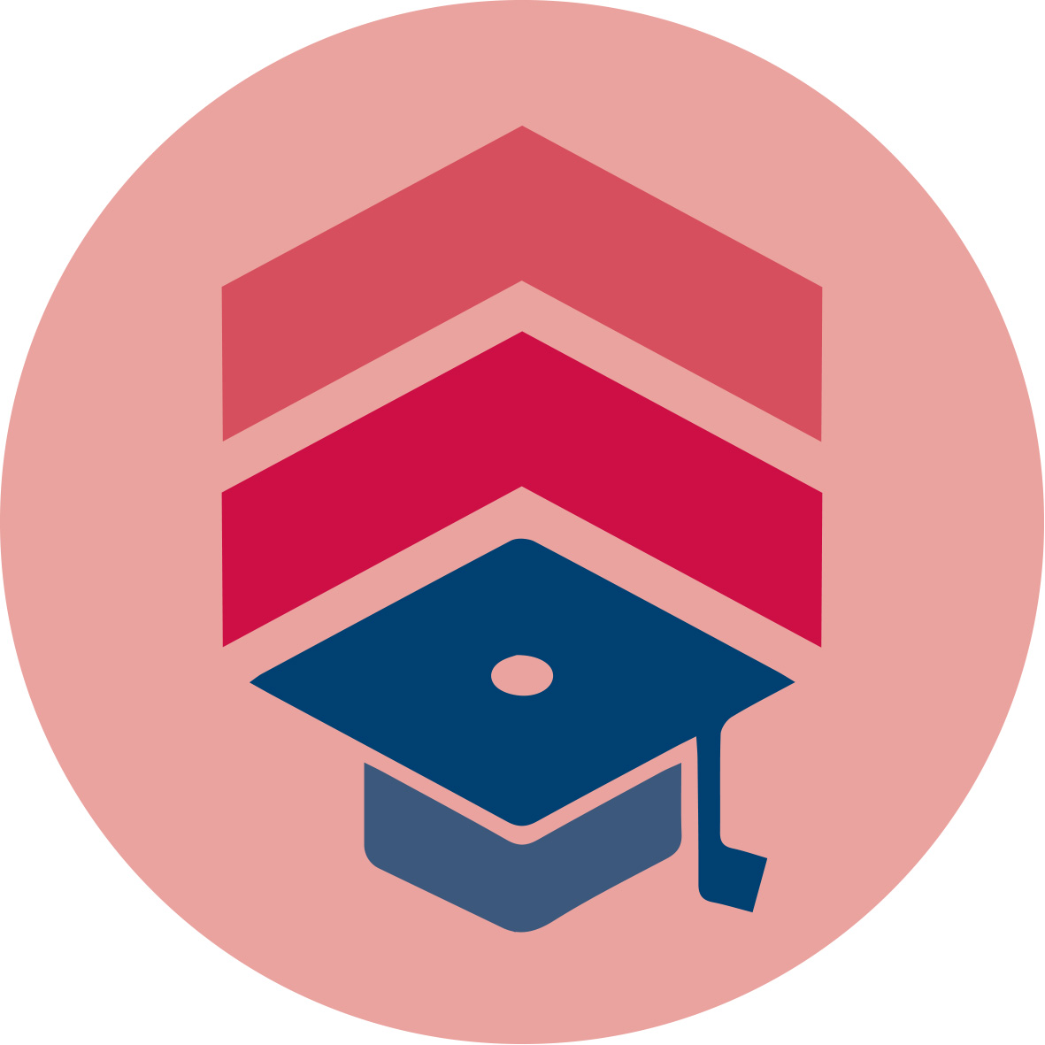 | Lernziele
Für Aufgaben mit offenem Ausgang, wie sie in Modul IO4 vorgeschlagen werden, können die Lernziele wie folgt formuliert werden:
Am Ende des Moduls sollten die Schüler:innen durch aktive Teilnahme an allen Aktivitäten, Erledigung aller zugewiesenen Aufgaben, Hausaufgaben und reflektierendes Feedback
- einen Einblick in die Fähigkeiten ihrer Smartphones erhalten;
- in der Lage sein, Aktivitäten gemäß den Richtlinien und Vorschlägen durchzuführen;
- Anpassung von Modellaktivitäten, die im Klassenzimmer oder außerhalb des Klassenzimmers mit Smartphones durchgeführt werden können
- Anpassung von Modellaktivitäten auf der Grundlage von Beobachtung, Zählen und Messen unter Verwendung von Tablets oder Smartphones.

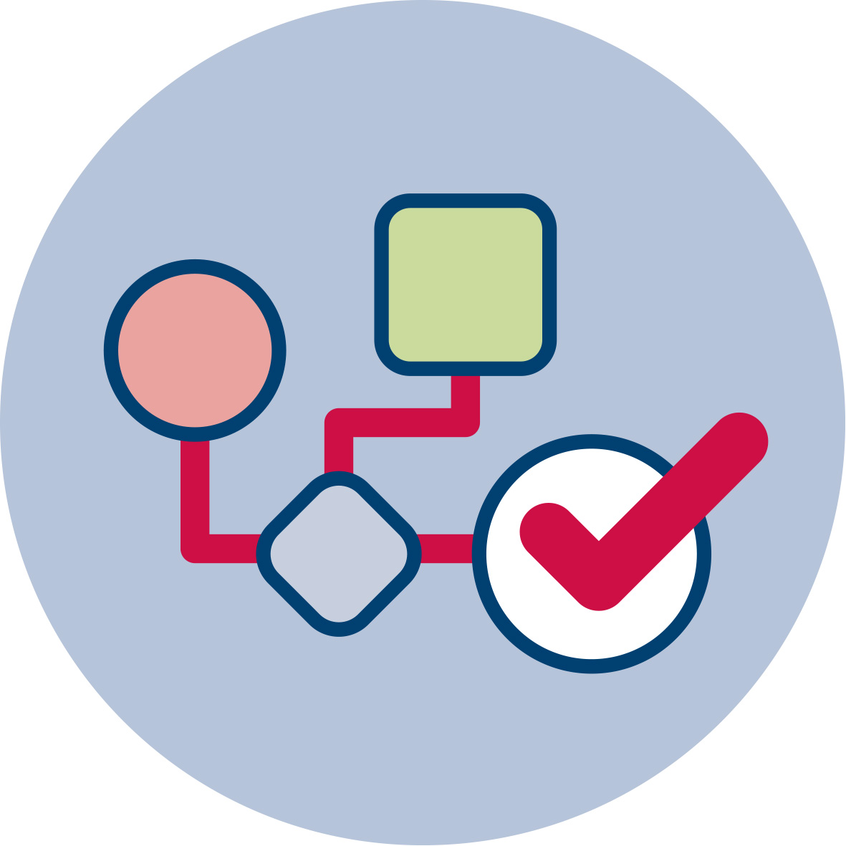 | IO4 Modulplan
Das Modul IO4 kann in Abschnitte und vier Aktivitäten unterteilt werden. Nur die erste Aktivität (Kenne dein Smartphone) hat eine feste Position zu Beginn des Kurses. Die Reihenfolge der anderen drei Aktivitäten ist nur optional. Außerdem kann jede Aktivität durch eine Aktivität mit ähnlichen Zielen ersetzt werden. Der Kurs und jede Aktivität ist weiter in vier Hauptbereiche unterteilt:
- Vorbereitung für den Laborunterricht
- Arbeit im Labor
- Hausaufgaben und Aufgaben
- Summative Bewertung
Die Länge des Moduls sollte nicht festgelegt werden, sondern die Vorschläge der Schüler:innen sollten berücksichtigt werden. Die vorgeschlagene Länge beträgt jedoch mindestens 8-10 Unterrichtsstunden. Die Zeit kann so verkürzt werden, dass nur die erste Aktivität (Kenne dein Smartphone) für alle verpflichtend ist, und die anderen Aktivitäten als Gruppenarbeit unter den Lernenden aufgeteilt werden. In diesem Fall kann die vorgeschlagene Zeit auf zwei 90-minütige Sitzungen und eine zusätzliche Stunde für die Diskussion über ihre Hausaufgaben, falls vorhanden, verkürzt werden.

Die einzelnen Aktivitäten werden separat vorgestellt.
.

Referenzen
Van Laar, E., Van Deursen, A. J., Van Dijk, J. A., & De Haan, J. (2017). The relation between 21st-century skills and digital skills: A systematic literature review. Computers in human behavior, 72, 577-588.

